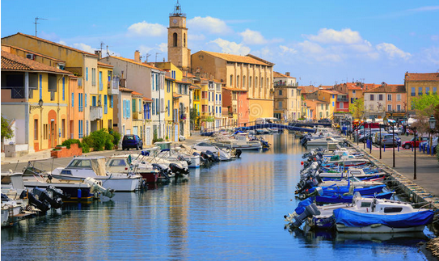

Flânerie dans les Bouches du Rhône.

Aix-en -Provence resplendit de charme romantique,

Avec ses places arborées rafraîchissantes et féériques,

Agrémentées de fontaines originales et fantastiques

Sous un ciel presque toujours bleu cabalistique.

Au bord du Rhône, Arles et ses arènes antiques

Où des spectacles fabuleux de chevaux blancs mythiques

Attirent beaucoup de visiteurs au point de vue touristique.

Les fêtes d'Arles très connues ont un succès pharaonique.

A Aubagne, les santons créent un attrait magique,

De toutes tailles, ils suscitent un engouement bénéfique.

Cassis s'énorgueillit d'un superbe château rustique

Juché sur un promontoire rocheux granité édénique

Pareil à un conte de fée, à un divin tableau poétique.

Face à la mer, le vignoble se gave de soleil lyrique.

Marseille est dominée par le massif de l'étoile mirifique,

La blancheur de son minéral éclaire l'atmosphère nostalgique.

Martigues et sa "Venise Provençale" aux maisons dynamiques,

Le soleil y dépose son éclat sur les murs dorés magiques

Et fait triompher, de l'eau et du ciel le bleu tonique.

Saint-Rémy-de-Provence possède son beau site archéologique

Ainsi que des vestiges, portions de monuments antiques.

Sainte-Marie-de-la-Mer dévoile son parc ornithologique.

En Provence, tout est beau, la nature est authentique,

En mélange de roche blanche, de verdure et d'azur idyllique.

